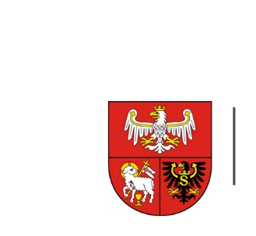
URZĄD MARSZAŁKOWSKI
WOJEWÓDZTWA WARMIŃSKO-MAZURSKIEGO
W OLSZTYNIE

ZP.272.1.9.2021
Olsztyn, dnia 08.03.2021 r.

Wykonawcy uczestniczący w postępowaniu

INFORMACJA O WYBORZE NAJKORZYSTNIEJSZEJ OFERTY

Dotyczy postępowania prowadzonego w trybie podstawowym, którego przedmiotem zamówienia jest: usługa promocyjna Województwa Warmińsko-Mazurskiego podczas rozgrywek Superligi piłki ręcznej kobiet.

- Zamawiający, działając na podstawie art. 253 ustawy z dnia 11 września 2019 r. Prawo zamówień publicznych, informuje o wyborze najkorzystniejszej oferty w ww. postępowaniu.

Nazwy (firmy), siedziby i adresy Wykonawców, którzy złożyli oferty wraz ze streszczeniem oceny
i porównania złożonych ofert zawierającym punktację przyznaną ofertom w kryterium oceny
oferty (cena - 60% , dodatkowe banery reklamowe – 40%), i łączną punktację:

Nr oferty | Firma (nazwa) lub nazwisko  oraz  adres wykonawcy | Punkty w kryterium: cena | Punkty w kryterium: dodatkowe banery reklamowe | Łączna liczba punktów
1 | Elbląski Klub Sportowy START Elbląg S.A.  ul. Grunwaldzka 135  82-300 Elbląg | 60 | 40 | 100

- Nazwa i adres Wykonawcy, którego ofertę wybrano jako najkorzystniejszą oraz uzasadnienie
wyboru:

Zamawiający wybrał jako najkorzystniejszą ofertę nr 1 złożoną przez:

Elbląski Klub Sportowy START Elbląg S.A.
ul. Grunwaldzka 135
82-300 Elbląg

Uzasadnienie wyboru:
- Liczba punktów w kryterium „cena“ – 60 pkt
- Liczba punktów w kryterium „dodatkowe banery reklamowe“ – 40 pkt
- Całkowita liczba uzyskanych punktów – 100 pkt
- Zamawiający wybrał ofertę, która uzyskała największą liczbę punktów spośród ofert niepodlegających odrzuceniu.

